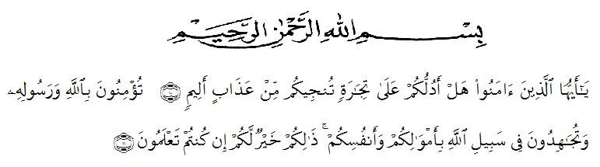
KATA PENGANTAR

- Hai orang-orang yang beriman, sukakah kamu aku tunjukkan suatu perniagaan yang dapat menyelamatkan kamu dari azab yang pedih.
- (yaitu) kamu beriman kepada Allah dan RasulNya dan berjihad di jalan Allah dengan harta dan jiwamu, Itulah yang lebih baik bagimu, jika kamu mengetahuinya. (QS. Ash-Shaff: 10-11)
Assalamualaikum Wr. Wb.
Segala puji dan syukur kita panjatkan kehadirat Allah SWT, karena atas limpahan rahmat dan karunia-Nya-lah maka saya bisa menyelesaikan skripsi ini dengan sebaik mungkin dan seoptimal mungkin, walau dari segi waktu masih terdapat banyak kekurangan.
Berikut ini saya mempersembahkan sebuah proposal dengan judul "Kemampuan Menulis Puisi Dengan Menggunakan Metode Problem Based Learning (Pembelajaran Berbasis Masalah) Pada Siswa Kelas VIII SMP Negeri 1 Batang Kuis Tahun Pembelajaran 2021-2022".

Ada pun tujuan dari penulisan skripsi ini adalah untuk memenuhi salah satu persyaratan kelulusan di Universitas Muslim Nusantara Al-Washliyah Fakultas Keguruan Dan Ilmu Pendidikan.
Penyusunan skripsi tersebut dapat terlaksana dengan baik berkat dukungan dari banyak pihak. untuk itu, sebagai ungkapan rasa syukur pada kesempatan kali ini peneliti menyampaikan terimakasih khususnya kepada:
- Bapak H. Hardi Mulyono,SE.M.AP Selaku Rektor Universitas Muslim Nusantara AL-Washliyah Medan.
- Bapak Abdullah Hasibuan, S.Pd., M.Pd Selaku Kepala Program Studi Akuntansi
- Ibu Fita Fatria, S.Pd., M.Pd. Selaku Dosen Pembimbing yang telah memberikan bimbingan dan memberikan saran-saran kepada penulis demi kesempurnaan penelitian ini.
- Ibu Dra.Rosmawati Harahap,M.Pd Selaku Dosen Pembanding I yang telah memberikan saran-saran kepada penulis demi kesempurnaan penelitian ini.
- Ibu Rosmilan Pulungan,S.Pd,.M.Pd Selaku Dosen Pembanding II yang telah memberikan saran-saran kepada penulis demi kesempurnaan penelitian ini.
- Yang paling istimewa kedua Orang Tua tercinta, yang telah banyak memberikan dorongan, motivasi, semangat, dukungannya dan do’a yang tak henti-hentinya tercurah kepada penulis sehingga dapat terselesaikannya penelitian ini.
- Bapak/ibu Dosen selaku staff pengajar yang tidak dapat peneliti sebutkan namanya satu-persatu yang telah membekari peneliti dengan berbagai ilmu pengetahuan
- Teman-teman dekat saya yang telah memberikan semangat dan dukungan kepada penulis selama menyelesaikan penelitian ini.
- Teman-teman Mahasiswa/I pendidikan bahasa indonesia Seangkatan stambuk 2017 yang sama-sama berjuang demi mendapatkan gelar S1.
- Semua pihak yang tidak bisa peneliti sebutkan namanya satu – persatu yang telah membantu peneliti baik itu secara langsung maupun tidak langsung dalam menyelesaikan penelitian ini.
Sebagaimana layaknya seorang manusia, dengan menyadari masih terdapat kekurangan dalam penyajian dan penulisan skripsi ini mengingat keterbatasan waktu, biaya, tenaga, kemampuan, dan pengetahuan. Untuk itu dengan segala kerendahan hati saya mengharapkan kritik dan saran dari berbagai pihak yang bersifat membangun demi kesempurnaan skripsi ini sesuai dengan permasalahan yang dikemukakan.
Akhir kata, Semoga skripsi ini dapat bermanfaat dan dapat diterima oleh semua pembaca sebagai sumbangan ilmu bagi para pembaca khususnya dapat memenuhi maksud penulisannya.
Wassalamu’alaikum wr.wb
Medan, 9 November 2021

Penyusun,

